RESULTADOS DEL CENSO NACIONAL DE SISTEMA
PENITENCIARIO EN LOS ÁMBITOS ESTATAL Y FEDERAL (CNSIPEE-F) 2021

- Al cierre de 2020, conjuntamente en el ámbito federal y estatal, la población privada de la libertad/internada se conformó por 211 169 personas. De éstas, 94.4% eran hombres y 5.6%, mujeres. Con respecto a 2019, se registró un aumento de 6.2 por ciento.
- De acuerdo con su estatus jurídico, 37.9% de las personas privadas de la libertad/internada se encontraba sin sentencia (procesados), 14.4% con sentencia no definitiva, 41.7% con sentencia definitiva, y 6.0% con estatus no especificado; por sexo, el porcentaje de hombres sin sentencia fue de 37.4%, mientras que para las mujeres fue de 46.6%.
- Durante 2020 se reportaron 199 fallecimientos por COVID-19, de los cuales 96.5% eran hombres y 3.5%, mujeres.
- Durante 2020 ocurrieron 2 383 incidentes de inseguridad en los centros penitenciarios federales, estatales y en los centros especializados de tratamiento o internamiento para adolescentes, lo que representó 19.5% menos que en 2019.

El Instituto Nacional de Estadística y Geografía (INEGI) da a conocer el Censo Nacional de Sistema Penitenciario en los ámbitos estatal y federal (CNSIPEE-F) 2021, programa estadístico que ofrece información relevante sobre la gestión y desempeño de los centros penitenciarios federales, así como de los centros penitenciarios y centros especializados de tratamiento o internamiento para adolescentes en cada entidad federativa, específicamente en la función de sistema penitenciario, con la finalidad de que se vincule con el quehacer gubernamental dentro del proceso de diseño, implementación, monitoreo y evaluación de las políticas públicas de alcance nacional en el referido tema.

Es preciso recordar que la presente edición coincidió con la contingencia sanitaria derivada de la pandemia generada por el virus SARS-COV2 (COVID 19) y la implementación de medidas oficiales para evitar su propagación.

Así, entre los datos que aporta este Censo, se encuentra que:

- Al cierre de 2020, se reportaron 15 centros penitenciarios federales, 251 centros penitenciarios estatales y 53 centros especializados de tratamiento o internamiento para adolescentes.

- En cuanto a la capacidad instalada al cierre de 2020, se reportaron en total 218 474 espacios, 29 280 correspondieron a los centros penitenciarios federales, 182 209 a los centros penitenciarios estatales, y 6 985 a centros especializados de tratamiento o internamiento para adolescentes.

- Del total de personal adscrito a los centros penitenciarios federales, al cierre de 2020, 44.9% fueron hombres y 55.1% eran mujeres. En los centros penitenciarios estatales y centros especializados de tratamiento se reportaron en total 39 501 personas, de las cuales 62.4% (24 660) eran hombres y 37.6% (14 841), mujeres. En comparación con 2019, en el ámbito estatal hubo un aumento de personal de 1.8 por ciento.

- Durante 2020 se ejercieron en total 37 982 945 681 pesos, el ámbito federal concentró 63.6% del total del presupuesto ejercido. Con respecto al total, hubo una disminución de 1.4% en comparación con 2019.

- En 2020, ingresaron 110 351 personas a los centros penitenciarios federales, estatales y centros especializados de tratamiento o internamiento para adolescentes, de ellos 92.6% fueron hombres y 7.4% eran mujeres. Comparado con 2019, se registró una disminución de 10.0% en el total de ingresos.

- En el mismo periodo, se reportó que 93 251 personas egresaron, de ellas, 92.8% fueron hombres y 7.2%, mujeres. En comparación con la cifra total de egresos reportada en 2019, hubo una disminución de 17.5 por ciento.

- Al cierre de 2020, el total de población privada de la libertad/ internada era de 211 169, de este total 194 841 correspondieron al ámbito estatal (lo que representó 92.3%) y 16 328 (7.7%) al federal. Del total reportado, 95.0% eran hombres y 5.0% eran mujeres. Con respecto a 2019, se registró un aumento de 6.2 por ciento en el total de la población privada de la libertad/ internada.

- Dichas personas cometieron en total 294,392 delitos al cierre de 2020. Del total de delitos, 277,762 (94.4%) se cometieron por hombres y 16 630 (5.6%) por mujeres. En comparación con 2019, se observa una disminución en el total de delitos cometidos de 6.6 por ciento.

- Durante 2020 ocurrieron 2 383 incidentes de inseguridad en los centros penitenciarios federales, estatales y en los centros especializados de tratamiento o internamiento para adolescentes, lo que representó 19.5% menos que en 2019; en dichos incidentes estuvieron involucradas 6 084 personas; además, se reportaron 140 personas fallecidas y 839 heridas en dichos incidentes.

- Durante 2020 se reportaron 199 fallecimientos por COVID-19, de los cuales 96.5% eran hombres y 3.5%, mujeres.

- Al cierre de 2020, 185 centros penitenciarios y centros especializados de tratamiento para adolescentes contaban con alguna unidad y/o área encargada de la recepción y/o atención de quejas presentadas por las personas privadas de la libertad/ internadas, en las que se presentaron 5 890 quejas.

En su versión 2021, los resultados del CNSIPEE-F integran información correspondiente a 2020, la cual se presenta mediante cuadros estadísticos organizados en los siguientes apartados: Estructura organizacional y recursos, y Ejercicio de la función. La información se puede consultar en los sitios: https://www.inegi.org.mx/programas/cnsipee/2021/ y https://www.inegi.org.mx/programas/cnspef/2021/

Se anexa nota técnica



INEGI PRESENTA EL CUARTO CENSO NACIONAL DE SISTEMA PENITENCIARIO FEDERAL Y EL DUODÉCIMO CENSO DE SISTEMAS PENITENCIARIOS ESTATALES

- Se constituye como un programa estadístico que se realiza en los ámbitos federal y estatal del Estado Mexicano, y ofrece información relevante sobre la estructura, organización, recursos y ejercicio de la función de los centros penitenciarios federales, así como de los centros penitenciarios y centros especializados de tratamiento o internamiento para adolescentes en cada entidad federativa.

El Instituto Nacional de Estadística y Geografía (INEGI) da a conocer hoy la información del Censo Nacional de Sistema Penitenciario en los ámbitos estatal y federal (CNSIPEE-F) 2021.

El objetivo general es generar información estadística y geográfica sobre la gestión y desempeño de los centros penitenciarios federales, así como de los centros penitenciarios y centros especializados de tratamiento o internamiento para adolescentes en cada entidad federativa, específicamente en la función de sistema penitenciario, con la finalidad de que se vincule con el quehacer gubernamental dentro del proceso de diseño, implementación, monitoreo y evaluación de las políticas públicas de alcance nacional en el referido tema.

En relación con los aspectos metodológicos del CNSIPEE-F 2021, se destaca que la cobertura geográfica es federal y estatal, en tanto que la temporalidad de la información corresponde a 2019 y 2020, éste último solo para las preguntas que solicitan datos al momento de la aplicación del cuestionario. Las unidades de análisis son los centros penitenciarios federales, los centros penitenciarios y los centros especializados de tratamiento o internamiento para adolescentes en las entidades federativas.
Es preciso recordar que la presente edición coincidió con la contingencia sanitaria derivada de la pandemia generada por el virus SARS-COV2 (COVID 19) y la implementación de medidas oficiales para evitar su propagación.

El periodo de levantamiento ocurrió del 23 de abril al 29 de junio de 2021 en el ámbito federal y del 22 de febrero al 25 de junio del 2021. La publicación de resultados se realiza el 19 de julio de 2021. La información se puede consultar en los sitios: https://www.inegi.org.mx/programas/cnsipee/2021/ y https://www.inegi.org.mx/programas/cnspef/2021/.
Los resultados de la tercera edición del CNSIPEE-F 2021 se presentan en cuadros estadísticos organizados en los siguientes apartados: Estructura organizacional y recursos, y Ejercicio de la función.

Estructura organizacional y recursos

A partir de la información, es posible conocer las características de la estructura organizacional y recursos con los que contaban los centros penitenciarios federales. Al respecto, se destaca que, al cierre de 2020, se reportaron 15 centros penitenciarios federales que se ubicaron en 12 entidades del país. Del total de ellos,12 contaron con alguna certificación o acreditación de sus instalaciones.

Mapa 1. Centros penitenciarios federales, por entidad federativa al cierre del año, 2020

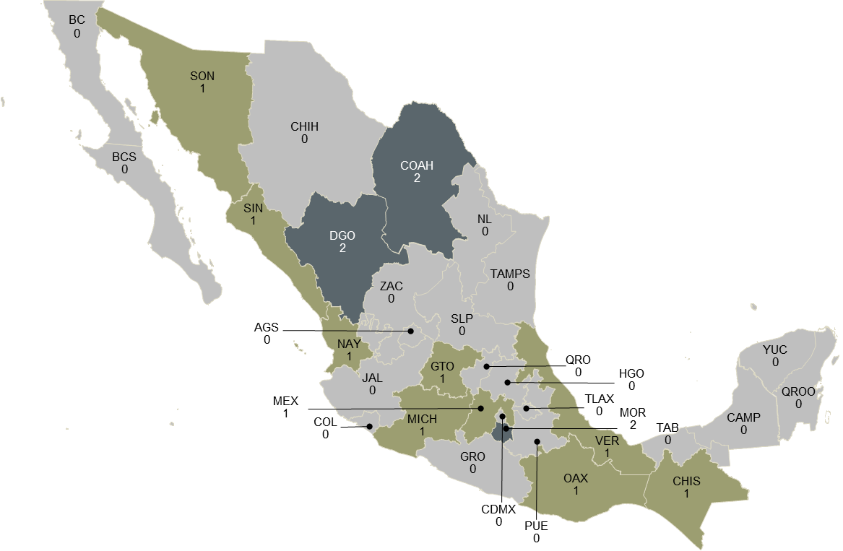
No contó con centros penitenciarios (20 entidades)
Contó con un centro penitenciario (9 entidades)
Contó con dos centros penitenciarios (3 entidades)

En el ámbito estatal hubo 251 centros penitenciarios y 53 centros especializados de tratamiento o internamiento para adolescentes, la mayoría se concentró en el estado de México. 72 centros penitenciarios y 19 de los centros de tratamiento para adolescentes contaron con algún tipo de certificación.

Mapa 2. Centros penitenciarios estatales y centros especializados de tratamiento o internamiento para adolescentes,
por entidad federativa al cierre del año, 2020

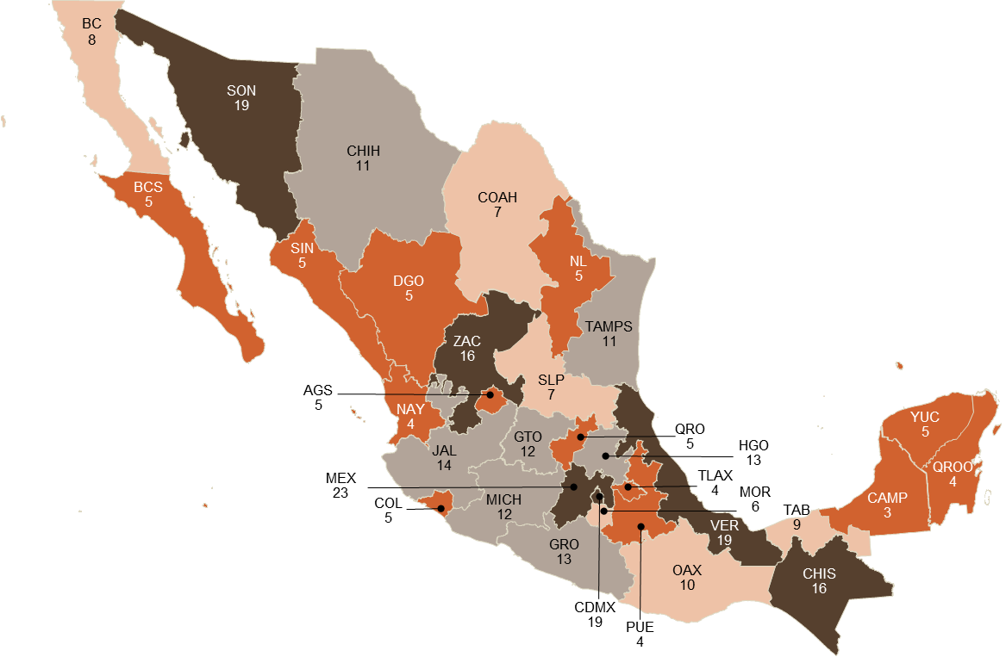
De 6 a 10 centros (6 entidades)
De 11 a 15 centros (7 entidades)
De 16 a más de 20 centros (6 entidades)
De 1 hasta 5 centros (13 entidades)

En cuanto a la capacidad instalada al cierre de 2020, se reportaron en total 218 474 espacios, 29 280 correspondieron a los centros penitenciarios federales, 182 209 a los centros penitenciarios estatales y 6 985 a centros especializados de tratamiento o internamiento para adolescentes. Esto representa una tasa de ocupación de 96.7.

Gráfica 1. Espacios para población privada de la libertad/ internada, y razón de personas privadas de la libertad por espacios disponibles (camas útiles) en los centros penitenciarios y centros especializados de tratamiento por entidad federativa, 2020

CPF: Centros penitenciarios federales.

Con respecto a los espacios físicos de infraestructura y a los espacios de infraestructura especializada con los que contaban los centros penitenciarios federales, estatales y centros especializados de tratamiento o internamiento para adolescentes al cierre de 2020, a continuación, se presenta su distribución:

Gráfica 2. Espacios físicos de infraestructura en los centros penitenciarios federales, estatales y centros especializados de internamiento, por tipo de espacio, 2020

Gráfica 3. Espacios físicos de infraestructura especializada en los centros penitenciarios federales, estatales y centros especializados de internamiento, por tipo de espacio, 2020

*Espacios para la educación integral y formativa de las niñas y niños que viven con sus madres privadas de la libertad/ adolescentes internadas.
.**Espacios para adolescentes con internamiento en tiempo libre (semi-internamiento).

En lo que respecta al personal adscrito a los centros penitenciarios federales al cierre de 2020, 44.9% fueron hombres y 55.1% eran mujeres. En cuanto a los centros penitenciarios estatales y centros especializados de tratamiento o internamiento para adolescentes, se reportaron en total 39 501 personas, de las cuales 62.4% (24 660) eran hombres y 37.6% (14 841), mujeres. En comparación con 2019, en el ámbito estatal hubo un aumento de personal de 1.8 por ciento.

Gráfica 4. Personal adscrito a los centros penitenciarios estatales y centros especializados de tratamiento o internamiento para adolescentes, por rango de ingresos, 2020

Nota: no se incluyeron las categorías Sin paga que correspondió a 0.004% para los hombres y 0.01% para las mujeres; De 50,001 a 55,000 pesos con 0.01% para ambos sexos; De 55,001 a 60,000 pesos para la que se reportó 0.01% para hombres y 0.03% para mujeres; De 65,001 a 70,000 pesos con 0.004% para los hombres y 0.01 para las mujeres; y, Más de 70,000 pesos para los hombres representó 0.03%, mientras que para las mujeres representó 0.01%. La suma de los porcentajes puede ser distinta al 100%, debido al redondeo de los decimales.

En el ámbito estatal, 40.0% de los hombres concluyeron estudios en preparatoria, en tanto que 32.3% de las mujeres contaron con estudios a nivel de licenciatura. Según el cargo y/o función que desempeñó el personal en los centros penitenciarios estatales y centros especializados de tratamiento o internamiento para adolescentes, 53.7% era personal de custodia y/o vigilancia de nivel operativo.

Gráfica 5. Personal adscrito a los centros penitenciarios estatales y centros especializados de tratamiento o internamiento para adolescentes, por grado de estudios concluido, 2020

Nota: no se incluyeron las categorías Doctorado que correspondió a 0.04% para los hombres y 0.01% para las mujeres; y No especificado que representó 1.6% para los hombres y 1.2% en el caso de las mujeres. La suma de los porcentajes puede ser distinta al 100%, debido al redondeo de los decimales.

Gráfica 6. Personal adscrito a los centros penitenciarios federales, estatales y centros especializados de tratamiento o internamiento para adolescentes, por cargo y/o función, 2020

Nota: no se incluyeron las categorías Personal técnico de operación- interpretación y traducción que representó 0.01%; No especificado representó 1.4% para ambos casos en el ámbito estatal. La suma de los porcentajes puede ser distinta al 100% debido al redondeo de los decimales.

En relación con los recursos presupuestales, durante 2020 los centros penitenciarios federales, estatales y centros especializados de tratamiento o internamiento para adolescentes ejercieron en total 37 982 945 681 pesos, el ámbito federal concentró 63.6% del total del presupuesto ejercido en 2020. Con respecto al total de presupuesto ejercido, hubo una disminución de 1.4% en comparación con 2019.

Gráfica 7. Presupuesto ejercido por los centros penitenciarios federales, estatales y centros especializados de tratamiento, por ámbito, 2017 a 2020
(Millones de pesos)

Del total del presupuesto ejercido, 63.6% correspondió a los centros penitenciarios federales, en tanto que estado de México fue la entidad que concentró la mayor cantidad de presupuesto en el ámbito estatal.

Gráfica 8. Presupuesto ejercido por los centros penitenciarios federales, estatales y centros especializados de tratamiento, por entidad federativa, 2020
(Millones de pesos)

CPF: Centros penitenciarios federales.

Ingresos, egresos y población privada de la libertad

En 2020, ingresaron 110 351 personas a los centros penitenciarios federales, estatales y centros especializados de tratamiento o internamiento para adolescentes (108 655 adultos y 1 696 adolescentes). De este total, 92.6% fueron hombres y 7.4% mujeres. Asimismo, 85.6% personas ingresaron por delitos del fuero común, 13.4% por delitos del fuero federal y 1.0% por delitos de ambos fueros. Comparado con 2019, se registró una disminución de 10.0% en el total de ingresos.

Gráfica 9. Personas ingresadas a los centros penitenciarios federales, estatales y centros especializados de tratamiento, 2017 a 2020

Nota: incluye centros penitenciarios federales, centros penitenciarios estatales y centros especializados de tratamiento o internamiento para adolescentes.

Por centro penitenciario se destaca que el estado de México concentró 10.3% de los ingresos en el país; mientras que los centros penitenciarios federales concentraron 5.4 por ciento.

Gráfica 10. Personas ingresadas a los centros penitenciarios federales, estatales y centros especializados de tratamiento, por entidad federativa, 2020

CPF: Centros penitenciarios federales.
Nota: incluye centros penitenciarios federales, centros penitenciarios estatales y centros especializados de tratamiento o internamiento para adolescentes.

Durante 2020, se reportó que 93 251 personas egresaron de los centros penitenciarios federales, estatales y centros especializados de tratamiento o internamiento para adolescentes (91 635 adultos y 1 616 adolescentes). De este total, 87 263 (93.6%) correspondieron al ámbito estatal y 5 988 (6.4%) al federal. Del total de egresos, 92.8% fueron hombres y 7.2%, mujeres. En comparación con la cifra total de egresos reportada en 2019, hubo una disminución de 17.5 por ciento.

Gráfica 11. Personas egresadas de los centros penitenciarios federales, estatales y centros especializados de tratamiento, por sexo, 2017 a 2020

Nota: incluye centros penitenciarios federales, centros penitenciarios estatales y centros especializados de tratamiento o internamiento para adolescentes. Para 2018 no se incluye la categoría No especificado que correspondió a una persona.

Gráfica 12. Personas egresadas de los centros penitenciarios federales, estatales y centros especializados de tratamiento, por entidad federativa, 2020

CPF: Centros penitenciarios federales.
Nota: incluye centros penitenciarios federales, centros penitenciarios estatales y centros especializados de tratamiento o internamiento para adolescentes.

Al cierre de 2020, el total de población privada de la libertad/ internada en los centros penitenciarios federales, estatales y centros especializados de tratamiento o internamiento para adolescentes era de 211 169 (209 783 adultos y 1 386 adolescentes). De este total, 194 841 correspondieron al ámbito estatal (lo que representó 92.3%) y 16 328 (7.7%) al federal. Del total reportado, 94.4% eran hombres y 5.6% eran mujeres. Con respecto a 2019, se registró un aumento de 6.2 por ciento en el total de la población privada de la libertad/ internada.

Gráfica 13. Personas privadas de la libertad / internadas en los centros penitenciarios federales, estatales y centros especializados de tratamiento, por sexo, 2017 a 2020

Nota: incluye centros penitenciarios federales, centros penitenciarios estatales y centros especializados de tratamiento o internamiento para adolescentes.

A continuación, se presenta la tasa de población privada de la libertad/ internada en los centros penitenciarios federales, estatales y centros especializados de tratamiento o internamiento para adolescentes, misma que para 2020 fue de 165.2 por cada 100 000 habitantes.

Gráfica 14. Tasa de personas privadas de la libertad / internadas en los centros penitenciarios federales, estatales y centros especializados de tratamiento, 2017 a 2020

De acuerdo con el estatus jurídico de las personas privadas de la libertad/ internadas, 37.9% se encontraba sin sentencia (procesados/internamiento preventivo), 14.4% con sentencia no definitiva, y 41.7% con sentencia definitiva, mientras que para el restante 6.0% no se especificó el estatus. A continuación, se presenta la distribución por estatus jurídico y sexo.

Gráfica 15. Personas privadas de la libertad / internadas en los centros penitenciarios federales, estatales y centros especializados de tratamiento, por estatus jurídico y sexo, 2020

Nota: incluye centros penitenciarios federales, centros penitenciarios estatales y centros especializados de tratamiento o internamiento para adolescentes. No se incluye la categoría No especificado que representó 5.9% y 5.6% para los hombres y las mujeres, respectivamente.

Al cierre de 2020, se reportó que del total de personas privadas de la libertad/ internadas, 6 889 (3.3%) pertenecían a algún pueblo indígena. Del total de personas que pertenecían a algún pueblo indígena, se reportó que el pueblo Náhuatl concentró 16.8%. En comparación con lo reportado en 2019, disminuyó 13.3% la cantidad de personas con condición de pertenencia a algún pueblo indígena.

Gráfica 16. Personas privadas de la libertad / internadas en los centros penitenciarios federales, estatales y centros especializados de tratamiento, por pueblo indígena de pertenencia, 2020

Por otra parte, se reportó que 4.3% de la población privada de la libertad/ internada contaba con alguna discapacidad (9 114 personas). Del total de personas con discapacidad, se reportó que la más frecuente fue dificultad o impedimento para ver, aun usando lentes, que concentró 35.1 por ciento.

Gráfica 17. Personas privadas de la libertad / internadas en los centros penitenciarios federales, estatales y centros especializados de tratamiento, con alguna condición de discapacidad, por tipo y ámbito, 2020

*Dificultad o impedimento para realizar sus actividades diarias por alguna condicional emocional o mental, por ejemplo esquizofrenia o depresión.
**Dificultad o impedimento para aprender, recordar o concentrarse por alguna condición intelectual, por ejemplo síndrome de Down

Nota: la distribución se realizó considerando 9 546 personas, toda vez que una persona pudo contar con más de un tipo de discapacidad. No se incluye la categoría No identificado que correspondió a las 15 personas.

En el mismo periodo se reportó que 35.4% (74 683) de las personas privadas de la libertad/ internadas tenían alguna adicción a sustancias psicoactivas, 35.5% no tenía adicción, y para 29.3% no se identificó la condición de adicción. De las personas con alguna adicción, el alcohol representó 27.1%.

Gráfica 18. Personas privadas de la libertad en los centros penitenciarios federales, estatales y centros especializados de tratamiento con condición de adicción a sustancias psicoactivas, por sustancia, 2020

Nota: la distribución se realizó considerando 117 776 personas, toda vez que una persona pudo presentar adicción a más de un tipo de sustancia. No se incluye la categoría No identificado que correspondió al 6.0% restante.

Al cierre de 2020, se reportó que las personas privadas de la libertad/ internadas habían cometido en total 294,392 delitos, 92.4% correspondía al ámbito estatal y 7.6% al federal. Del total de delitos, 277,762 (94.4%) se cometieron por hombres y 16 630 (5.6%) por mujeres. En comparación con 2019, se observa una disminución en el total de delitos cometidos de 6.6 por ciento.

Gráfica 19. Delitos cometidos por las personas privadas de la libertad en los centros penitenciarios federales, estatales y centros especializados de tratamiento, por sexo, 2017 a 2020

Nota: incluye centros penitenciarios federales, centros penitenciarios estatales y centros especializados de tratamiento o internamiento para adolescentes.

Respecto al tipo de delitos cometidos por los hombres privados de la libertad en los centros penitenciarios federales, 4 348 (21.0%) correspondieron a delitos en materia de armas, explosivos y otros materiales destructivos. En cuanto a los delitos cometidos por los hombres privados de la libertad/ internados en los centros penitenciarios estatales y centros especializados de tratamiento o internamiento, el principal fue robo con un total de 84 755 (33.0 por ciento).

Gráfica 20. Principales delitos cometidos por los hombres privados de la libertad/ internados
en los centros penitenciarios federales, estatales y centros especializados de tratamiento, por tipo, 2020

En cuanto a las mujeres, el delito más frecuente en los centros penitenciarios federales fue secuestro con 25.9% (417), mientras que en el ámbito estatal fue robo que concentró 26.4% (3 971).

Gráfica 21. Principales delitos cometidos por las mujeres privadas de la libertad/ internadas en los centros penitenciarios federales, estatales y centros especializados de tratamiento, por tipo, 2020

Al cierre de 2020, la principal actividad deportiva realizada por las personas privadas de la libertad/ internadas fue de pelota* con 49.0 por ciento.

Gráfica 22. Personas privadas de la libertad en los centros penitenciarios federales, estatales y centros especializados de tratamiento que realizaron actividades orientadas a la reinserción social, por tipo, 2020

* De pelota (en canchas deportivas, como fútbol, baloncesto, voleibol, etcétera).
Nota: la distribución se realizó considerando un total de 142 880, toda vez que una persona pudo realizar más de una actividad.

En 2020, se sancionó a 42 376 personas privadas de la libertad/ internadas con motivo de la aplicación de la normatividad en materia de régimen disciplinario, de ellas, 39 875 fueron hombres y 2 501 mujeres. En total se registraron 43 851 sanciones, de las cuales la principal fue suspensión o modificación de las condiciones de recepción de visitas con 52.3 por ciento.

Gráfica 23. Sanciones aplicadas a las personas privadas de la libertad/ internadas en los centros penitenciarios federales, estatales y centros especializados de tratamiento con motivo de la normatividad de régimen disciplinario, por tipo, 2020

Nota: la cantidad de sanciones es mayor a la cantidad de personas sancionadas, toda vez que una persona pudo recibir más de un tipo de sanción. No se incluyeron las categorías Restricción temporal de las horas de visita semanales y Prohibición temporal del uso de aparatos electrónicos públicos con 0.03 y 0.01%, respectivamente. La suma de los porcentajes puede ser distinta al 100%, debido al redondeo de los decimales.

Durante 2020, ocurrieron 2 383 incidentes de inseguridad en los centros penitenciarios federales, estatales y en los centros especializados de tratamiento o internamiento para adolescentes, lo que representó 19.5% menos que en 2019. En dichos incidentes estuvieron involucradas 6 084 personas; además, se reportaron 140 personas fallecidas y 839 heridas en dichos incidentes. Del total de incidentes, 45.5% fueron riñas, además 27.5% de los incidentes ocurrieron en los centros penitenciarios federales y 20.6% en los centros penitenciarios estatales y especializados de estado de México.

Gráfica 24. Incidentes ocurridos en los centros penitenciarios federales, estatales y centros especializados de tratamiento, 2017 a 2020

Gráfica 25. Incidentes ocurridos en los centros penitenciarios federales, estatales y centros especializados de tratamiento, por entidad federativa, 2020

CPF: Centros penitenciarios federales.
Nota: el estado de Coahuila de Zaragoza no reportó incidentes ocurridos.

Durante 2020 se reportaron 199 fallecimientos por COVID-19, de los cuales 96.5% eran hombres y 3.5%, mujeres. A continuación se presenta la distribución por entidad federativa, donde destaca que 39.7% de estos fallecimientos se concentraron en la Ciudad de México y en Puebla, en el caso de los centros penitenciarios federales el porcentaje fue de 6.0.

Gráfica 26. Personas privadas de la libertad que fallecieron por COVID-19 en los centros penitenciarios federales, estatales y centros especializados, por entidad federativa, 2020

CPF: Centros penitenciarios federales.
Nota: para el resto de las entidades no se reportaron fallecimientos por COVID-19.

Finalmente, al cierre de 2020, 185 centros penitenciarios federales, estatales y centros especializados de tratamiento o internamiento para adolescentes contaron con alguna unidad y/o área encargada de la recepción y/o atención de quejas presentadas por las personas privadas de la libertad/ internadas. En ellas, se presentaron 5 890 quejas, en su mayoría relacionadas con la atención médica.

Gráfica 27. Quejas presentadas ante la unidad y/o área especializada de los centros penitenciarios y centros especializados de tratamiento, por tipo, 2020

*Temor a agresiones por parte de otras personas privadas de la libertad/adolescentes internados.
**Agresiones / lesiones por parte de otras personas privadas de la libertad/ adolescentes internados.
***Abuso u omisión de la autoridad (incluye agresiones / lesiones).
****Temor a agresiones por parte del personal de vigilancia y/o custodia.

Gráfica 28. Quejas presentadas ante la unidad y/o área especializada de los centros penitenciarios y centros especializados de tratamiento, por entidad, 2020

CPF: Centros penitenciarios federales.
Nota: para el resto de las entidades no se reportaron quejas o bien, se reportó que no contaron con unidades y/o áreas encargadas de la recepción y/o atención de quejas presentadas por las personas privadas de la libertad / internadas.
***

Productos y documentos del CNSIPEE-F 2021

Los productos y documentos derivados del CNSIPEE-F 2021 que el INEGI pone a disposición de los usuarios son los siguientes:

- Presentación de resultados
- Cuestionarios
- Glosario
- Documento de diseño
- Tabulados predefinidos

Estos productos pueden ser consultados en el sitio de Internet del Instituto.

https://www.inegi.org.mx/programas/cnsipee/2021/ y
https://www.inegi.org.mx/programas/cnspef/2021/

La información del programa estadístico para ambos ámbitos de gobierno es de carácter preliminar.
Para el ámbito federal, los espacios correspondieron únicamente a la población, con y sin sentencia
No se dispone de cifras absolutas referentes al personal en los centros penitenciarios federales.
Los estados de Coahuila y Chihuahua no contaron con datos o elementos para responder. En el caso de Morelos y Sinaloa solo se reporta información correspondiente a los centros penitenciarios. En tanto, para Tamaulipas únicamente incluye información de los centros especializados de tratamiento o internamiento para adolescentes.
La información de ambos programas estadísticos es de carácter preliminar.
Al cierre de 2020 se encontraban desincorporados del Sistema Penitenciario Federal los centros: CEFERESO No. 2 Occidente, CEFERESO No. 3 Noreste, CEFERESO No. 6 Sureste y CEFERESO No. 9 Norte, por lo que no se incluye información de dichos centros. La información correspondiente a la estructura organizacional y recursos en ambos ámbitos de gobierno es preliminar.
Para el ámbito federal, los espacios correspondieron únicamente a la población, con y sin sentencia.
La tasa de ocupación se calcula al dividir la cantidad de las personas privadas de su libertad entre el número de espacios disponibles, multiplicado por 100.
No se dispone de cifras absolutas referentes al personal en los centros penitenciarios federales.
Los estados de Coahuila y Chihuahua no contaron con datos o elementos para responder. En el caso de Morelos y Sinaloa solo se reporta información correspondiente a los centros penitenciarios. En tanto, para Tamaulipas únicamente incluye información de los centros especializados de tratamiento o internamiento para adolescentes.
La información correspondiente a los ingresos, egresos y población privada de la libertad en ambos ámbitos de gobierno es preliminar.
La información poblacional se obtuvo del Consejo Nacional de Población (CONAPO) para mitad del año 2017 a 2020. Indicadores demográficos 1950-2050. https://datos.gob.mx/busca/dataset/proyecciones-de-la-poblacion-de-mexico-y-de-las-entidades-federativas-2016-2050.
Para el periodo referido 7 950 personas pertenecían a algún pueblo indígena.
La cantidad de sanciones es mayor a la de personas sancionadas, toda vez que una persona pudo recibir más de una sanción.
Incidente: se refiere a cualquier evento o situación que ponga en riesgo la seguridad del centro y/o la seguridad de las personas privadas de la libertad / internadas y del personal adscrito al mismo. No se consideran como incidentes los homicidios (e intentos de homicidio) y suicidios (e intentos de suicidios).

